Mönchwasenlauf 2014

Simmozheim letzten Sonntagmorgen. Bereits um viertel vor neun sind die ersten Läufer auf dem Festplatz zum 8. Mönchwasenlauf. Immer mehr treffen ein und 34 Läufer sind der Einladung gefolgt. Die Simmozheimer bilden mit 9 Läufern eher eine kleine Gruppe.
Wetter war prima, Temperaturen angenehm und vor uns anspruchsvolle 30 km über Merklingen nach Renningen (Naturtheater, Renninger See) über Weil der Stadt zurück nach Simmozheim mit geschätzter Laufzeit von 3 Stunden.
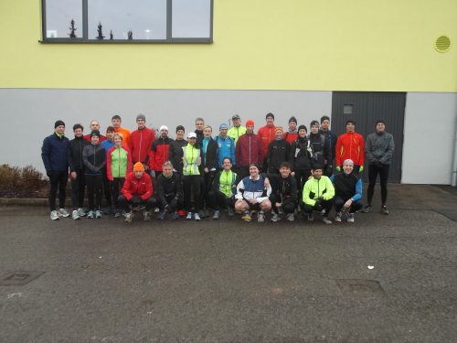
Kurz vor dem Start - eine starke Gruppe beim MöWa-Lauf

Obligatorisch das Gruppenfoto vor dem Start und schon setzte sich wenige Minuten nach 9 Uhr der Läuferpulk in Bewegung. Schon die erste Steigung Richtung Trimm-Dich-Pfad kostete Körner, erschwerend kam der tiefe aufgeweichte Waldboden hinzu. Aber Läufer sind auf alles vorbereitet, das ist Teil des langen Laufes. Der guten Laune tat dies keinen Abbruch. Auf und ab ging's runter nach Merklingen und hoch nach Malmsheim, runter zum Bahnhof und dann in langem Auslauf nach Renningen und Richtung Naturtheater. Kurze Besichtigung, um gleich weiter in Richtung Renninger See, wo Fotograf Jochen tolle Bilderreihen schoss. Kurz drauf der ersehnte Verpflegungspunkt (bei km 16) mit heißem Tee, kühlen Getränken und köstlichem Gebäck, welchem sofort das Lob der auswärtigen Mitläufer über die gelungene Organisation folgte. Plaudernd verweilend am Büffet kam schon nach 10 min das Signal zum Aufbruch.
Der Tross setzte sich zäh in Bewegung, fand aber schnell wieder den Rhythmus. Durch Renningen hindurch an der B295 hoch Richtung Weil der Stadt zur nächsten Bergwertung. Mittlerweile hatte sich die Gruppe entgegen der Erwartung sehr in die Länge gezogen, auch eine Erkenntnis, dass 34 Läufer schwer oder gar nicht auf ein Lauftempo zu konzentrieren sind. Hinab nach WdS, wo der nächste Sammelpunkt am E-Center war und nur ein Läufer den Notausstieg in Anspruch nahm. Jetzt wollten alle die 30 km, es wurde für einige ziemlich hart am Limit und jeder kämpfte für sich die letzten 5 km und war happy, Simmozheim zu sehen und sich am Ziel zu wissen. Entsprechend ihrer körperlichen Verfassung fanden sich nach und nach alle Läufer beim gemeinsamen Verzehr der letzten Köstlichkeiten und Getränke in der Geißberghalle ein. Danach gab’s in der Hausbrauerei Mönchwasen den obligatorischen Ausklang.
Fazit: Verloren wurde auch diesmal keiner, hart was es für alle, aber zufriedene Stimmen und positives Feedback sind für uns Organisatoren Lob und Ansporn genug, auch im nächsten Jahr wieder den Freundschaftslauf zu veranstalten. Diesmal waren es 3:05 h auf 30,5 km und 440 HM und das Wetter hat uns nicht im Stich gelassen.

